31 דצמבר 2013

ינואר 2014 ב ג ר ה ו

יום ^לי/^י

31

00

01

02

03

04

05

06

07

08

09

10

11

**11:30־10:00־ נאום רא/צ1 הממ׳&לה בועידת הגליל ה־7־ בגליל, נרדית תעדכן על מיקום מדויק יותר בצפון**

12

13

14

15

16

17

18

19

1. **21** 22 23

**08:15 - פרטי ־ מחוץ למ/צ!רד**

ינואר 2014 א ב ג דהו

׳14

**30 דצמבר 2013**

יום ^ני

30

**11:00-12:30- ועדת שרי□ לשיתוף פעולה עם סין - בחדר ישיבות ממשלה**

**12:30- פרטי - מחוץ למשרד**

**13:00- גיל - עדנה - רויטל - עזרא - טל־ אלון - לשכה**

**14:30-צילום ע□ נערים שהגיעו לגיל מצוות אצל ח״כ מירי רגב- אודיטוריום כנסת**

**18:00-18:45- התייעצות בנושא הבנייה בקיבוצים - איתן ברושי - הראל - גיל - לירן - בכנסת 19:00-19:45- התייעצות בנושא דיור ציבורי - ח"כ יריב לוין - ח"כ אורלי לוי - הראל לוקר - יוגיין - בכנסת**

**21:30 - פרטי - מחוץ למשרד**

00

01

02

03

04

05

06

07

08

09

10

11

12

13

14

15

16

17

18

19

1. **21** 22 23

|  |  |
| --- | --- |
| דצמבר 2013 ינואר 2014 ^יי ^  **א ב ג ר ה**! ^ **א ב ג** ל **ה**! ^ **29 דצמבר 2013**  7654321  8 9 10 11 12 13 14  15 16 17 18 19 20 21  22 23 24 25 26 27 28  29 30 31 | |
|  | יום רא//1ו |
|  | 29 |
| 00  01  02  03  04  05  06  07  08  09  10  11  12  13  14  15  16  17  18  19  20  21  22  23 | **/צ1רינו ־ חדר דיונים קבינט**  **ישיבת ממ/צ1לה - בחדר י/שיבות ממ/צ1לה** 0  **14:30- פרטי ־ מחוץ למשרד**  **15:00- פרטי - לשפה**  **19:00- פרטי - מחוץ למשרד** |
|  | |

|  |  |  |  |
| --- | --- | --- | --- |
| **28 דצמבר 2013**  שבר1 | | ינואר 2014  א ב ג ד ה ו **ש**  1  5 6  12 13  19 20  26 27 | דצמבר 2013  א ב ג ד ה ו **ש**  1  8  15  22  29 30 31 |
|  | **שבר** | | |
|  | 28 | | |
| 00 |  | | |
| 01 |  |  |  |
| 02 |  |  |  |
| 03 |  | | |
| 04 |  | | |
| 05 |  | | |
| 06 |  | | |
| 07 |  |  |  |
| 08 |  |  |  |
| 09 |  |  |  |
| 10 |  |  |  |
| 11 |  |  |  |
| 12 |  |  |  |
| 13 |  | | |
| 14 |  | | |
| 15 |  | | |
| 16 |  | | |
| 17 |  |  |  |
| 18 |  |  |  |
| 19 |  |  |  |
| 20 |  |  |  |
| 21 |  | | |
| 22 |  | | |
| 23 |  | | |

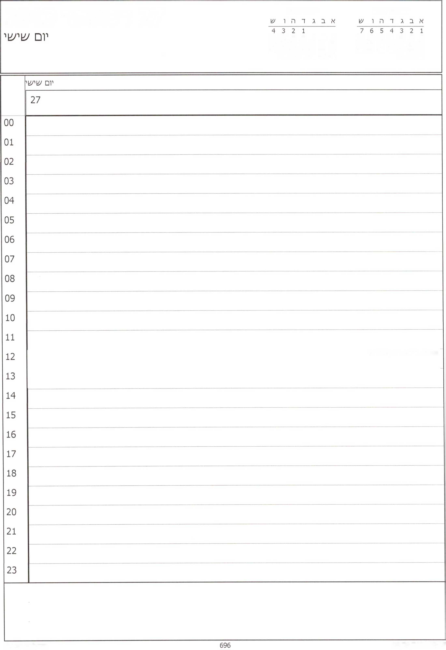

ינואר 2014

דצמבר 2013

27 דצמבר 2013

14 13 12 11 10 9 8

11 10 9 8 7 6 5

21 20 19 18 17 16 15

18 17 16 15 14 13 12

28 27 26 25 24 23 22

25 24 23 22 21 20 19

31 30 29

31 30 29 28 27 26

12:00- פרטי - מחוץ למשרד

26 דצמבר 2013

יום חמי/^י

ינואר 2014

א ב ג ד ה ו ש

26

לו״ז ערב פנוי

**10:30- פרטי - מחוץ למ/צורד**

**12:00- פרטי - מחוץ למ/צורד**

**16:30־15:00 ־ טקס מסדר כנפיים - בבסיס חצרי□**

00

01

02

03

04

05

06

07

08

09

10

11

12

13

14

15

16

17

18

19

1. 21 22 23

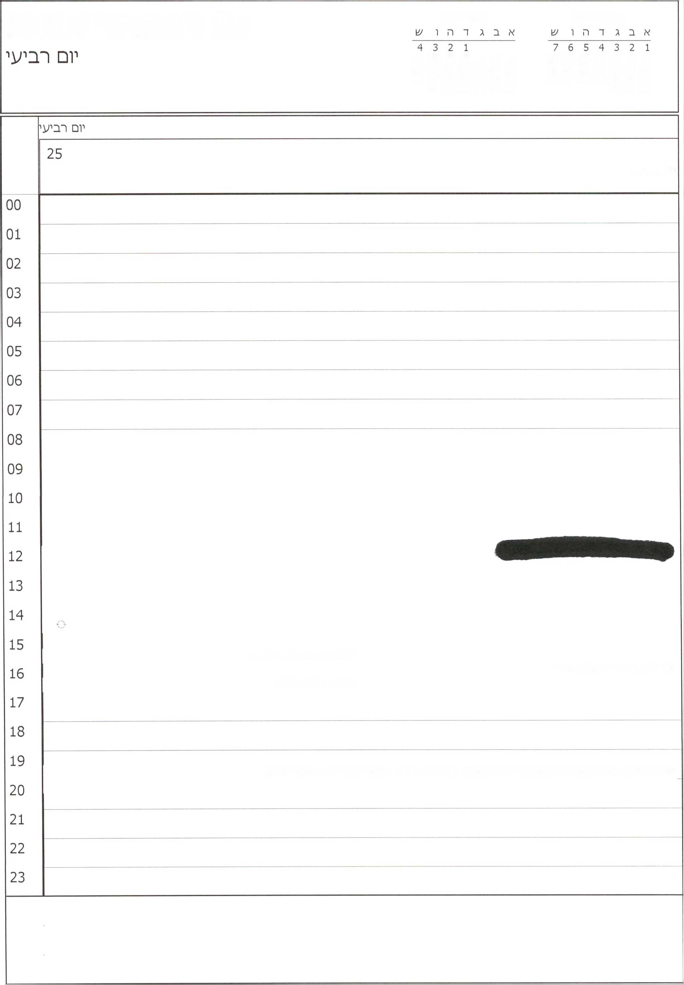

דצמבר 2013

ינואר 2014

25 דצמבר 2013

14 13 12 11 10 9 8

11 10 9 8 7 6 5

21 20 19 18 17 16 15

18 17 16 15 14 13 12

28 27 26 25 24 23 22

25 24 23 22 21 20 19

31 30 29

31 30 29 28 27 26

לו״ז ערב פנוי

15:30- עדנה חלבני - לשכה

16:00-16:45-עמוס ידלין- לשכה

16:30- פרטי - לשכה

19:30-20:15 - התייעצות בנושא בדואים - שר החקלאות - בני בגין - הראל - אביחי - גיל - אייל - לירן - לשכה

לו״ז ערב פנוי

**13:00־10:30 ־ טקס פתיחת חתנת הרבבת באדרות**

**15:00-16:00- התייעצות כלכלית ־ הראל - יוגיין ־ יוסי כהן ־ לירן ־ גיל אייל ־ לעופה**

**24 דצמבר 2013**

יום ש^' 24

00

01

02

03

04

05

06

07

08

09

10

11

12

13

14

15

16

17

18

19

1. 21 22 23

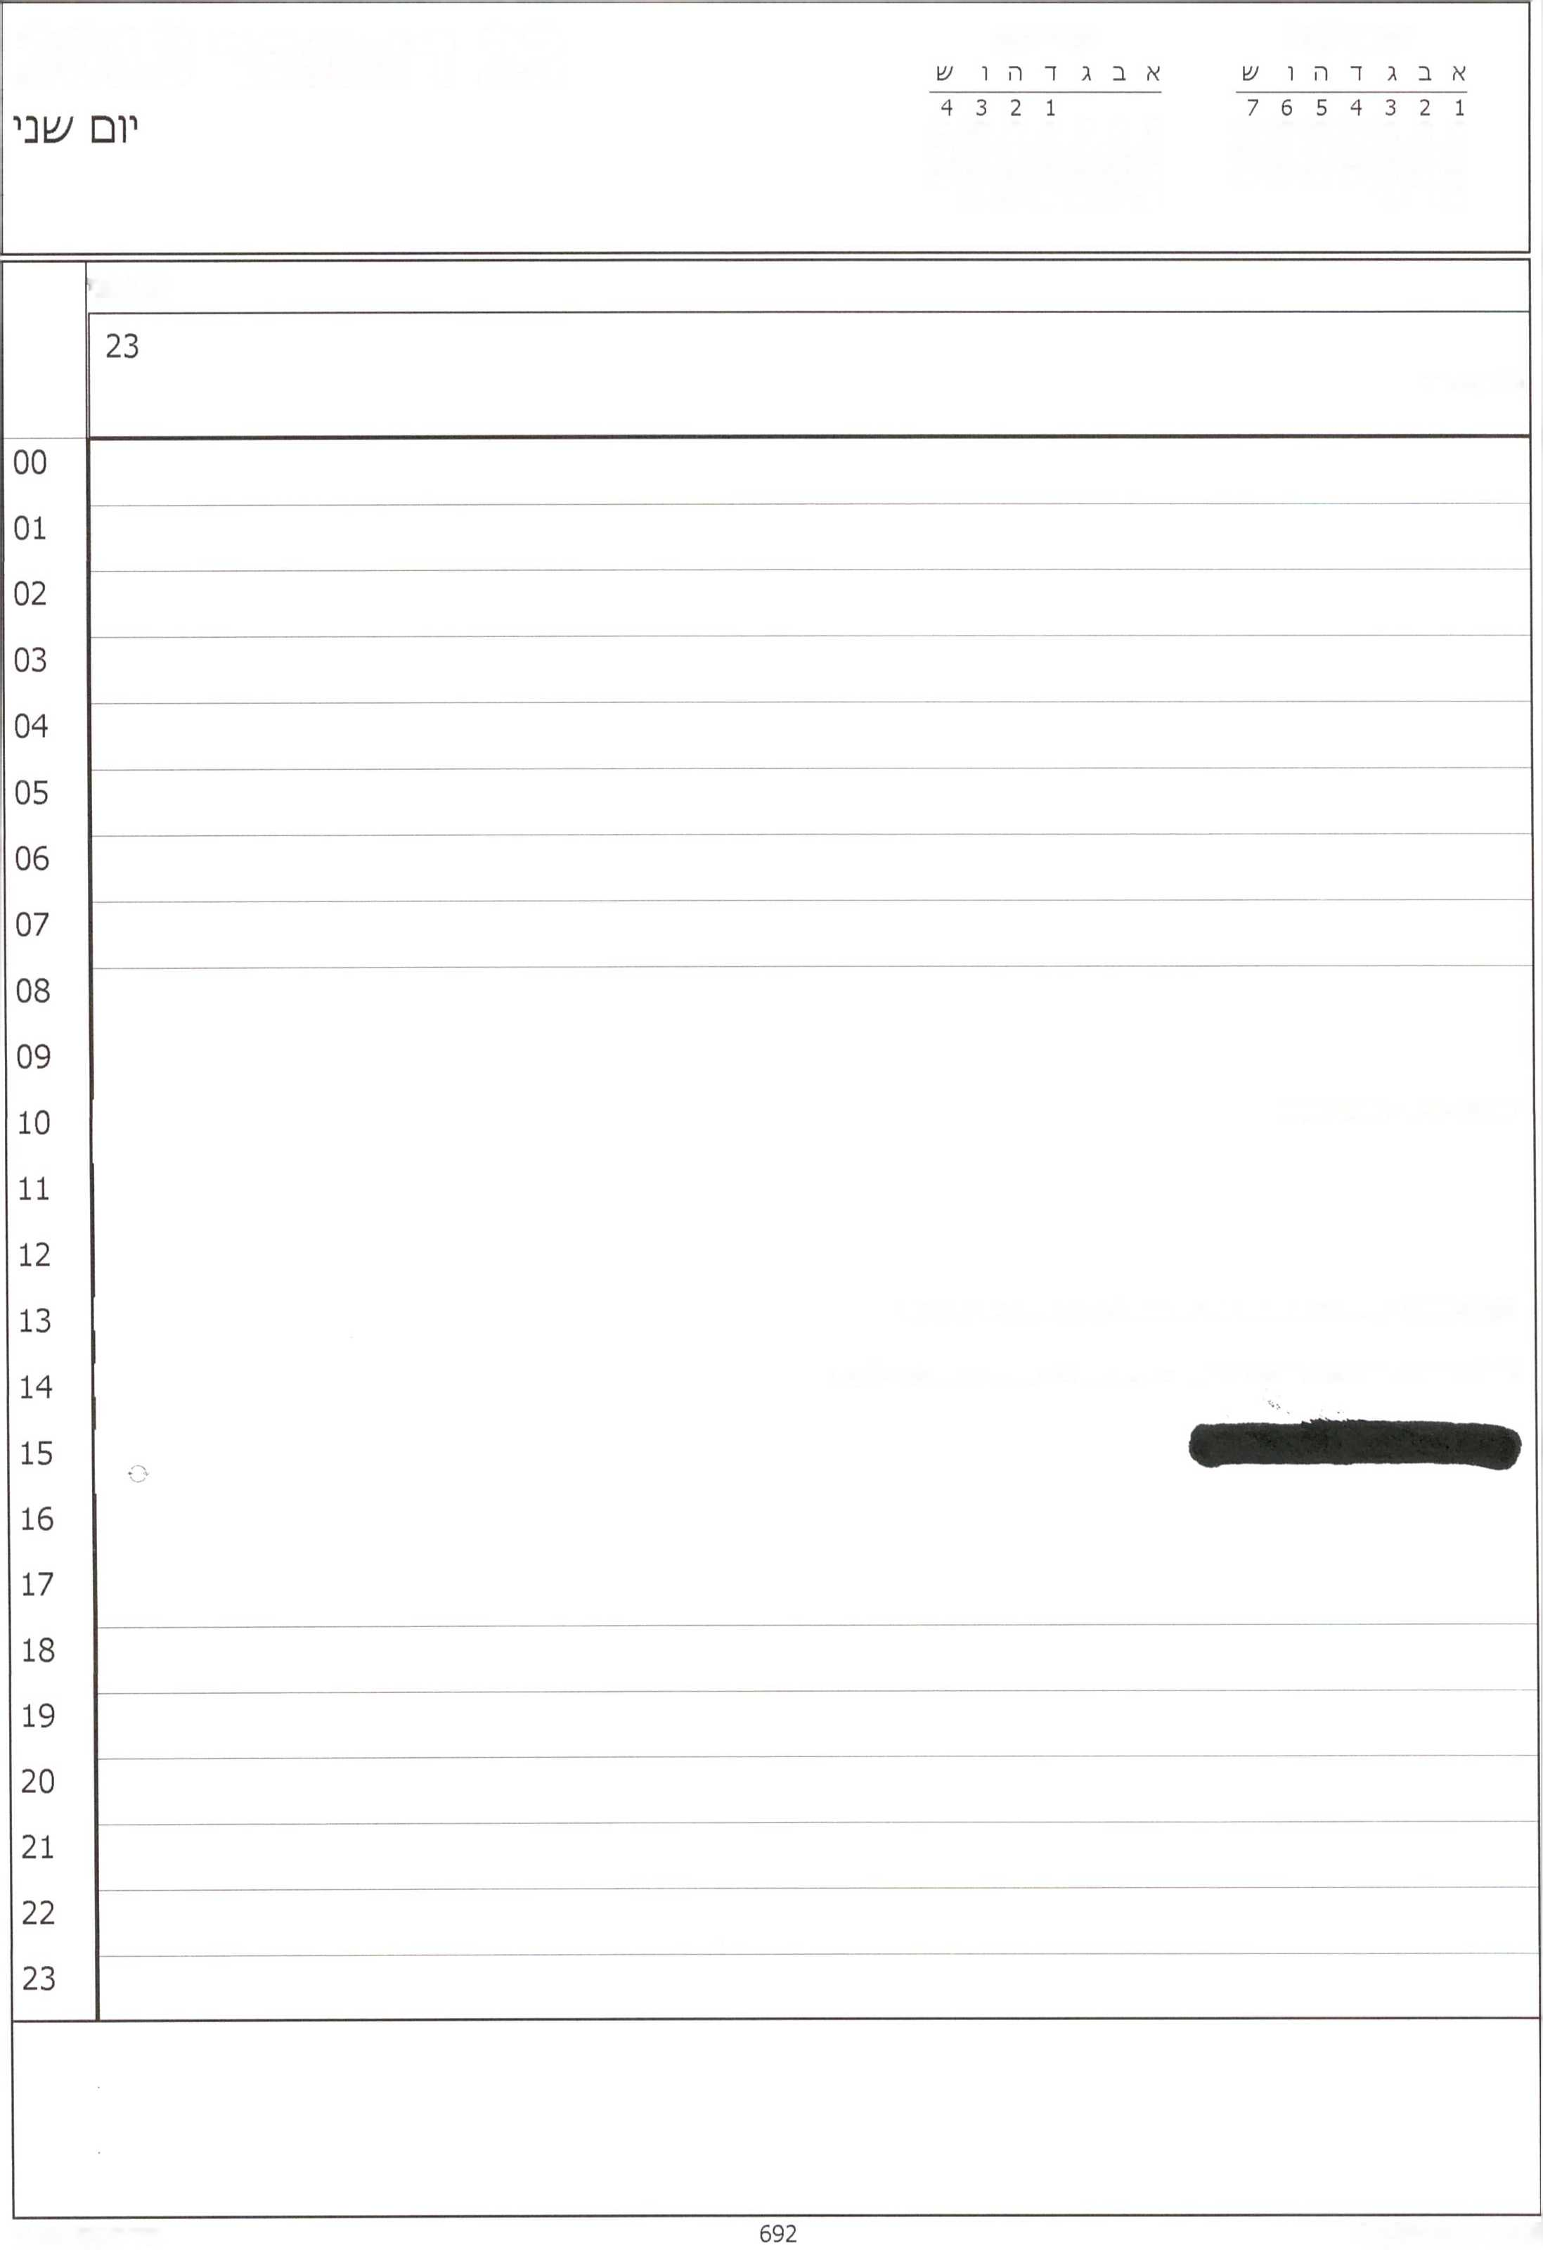

דצמבר 2013

ינואר 2014

23 דצמבר 2013

14 13 12 11 10 9 8

11 10 9 8 7 6 5

21 20 19 18 17 16 15

18 17 16 15 14 13 12

28 27 26 25 24 23 22

25 24 23 22 21 20 19

31 30 29

31 30 29 28 27 26

יום ^ני

לו״ז ערב פנוי

10:00- פרטי - מחוץ למשרד

13:00-13:30- טקס הענקת פרם קרן טראמפ להוראה איכותית - בקבינט

14:00-14:30- אפי להב -אסתר פולארד - ראש המל״ל - מוכיר הממשלה - לשכה

22 דצמבר 2013

יום רא^ו־ן

יום רא^ון־

22 1

לו״ז ערב פנוי

00

01

02

03

04

05

06

07

08

09

10

11

12

13

14

15

16

17

18

19

1. **21** 22 23

**שרינו - חדר דיונים קבינט**

**10:00- ישיבת ממשלה - בחדר ישיבות ממשלה**

**10:00- תערוכת צילומי□ בנו/צוא האחר הוא אני - /צור החינוך - צלם לע"מ - מזכירות הממשלה**

**16:00- פרטי - מחוך למשרד**

**20:00 - פרטי - מחוך למשרד**

21 דצמבר 2013

עובת

שבת

21

00

01

02

03

04

05

06

07

08

09

10

11

12

13

14

15

16

17

18

19

1. 21 **22** 23

|  |  |
| --- | --- |
| דצמבר 2013 ינואר 2014 ^יי <■< ^^  **א ב ג** ל ה! ^ א **ב ג ד** י,! ^ **20 דצמבר 2013**  7654321  8 9 10 11 12 13  15 16 17 18 19 20  22 23 24 25 26 27  29 30 31 | |
|  | יום |
|  | 20 |
| 00 |  |
| 01 |  |
| 02 |  |
| 03 |  |
| 04 |  |
| 05 |  |
| 06 |  |
| 07 |  |
| 08 |  |
| 09 |  |
| 10 |  |
| 11 |  |
| 12 |  |
| 13 |  |
| 14 |  |
| 15 |  |
| 16 |  |
| 17 |  |
| 18 |  |
| 19 |  |
| 20 |  |
| 21 |  |
| 22 |  |
| 23 |  |
|  | |

|  |  |
| --- | --- |
| דצמבר 2013 ינואר 2014  אבגדהוש אבגדהוש 1  7654321  8 9  15 16  22 23  29 30 | |
|  | יום ח מ יש |
|  | 19 |
| 00 |  |
| 01 |  |
| 02 |  |
| 03 |  |
| 04 |  |
| 05 |  |
| 06 |  |
| 07 |  |
| 08 |  |
| 09 |  |
| 10 |  |
| 11 | **11:00- פרטי - מחוץ למ/6רד** |
| 12 |  |
|  | **12:30 ־ פרטי ־ מחוץ למ/צורד** |
| 13 |  |
| 14 |  |
| 15 | **15:00 ־ פרטי - מחוץ למ/צ1רד** |
| 16 |  |
| 17 |  |
| 18 |  |
| 19 |  |
|  | **19:30 ־ פרטי ־ מחוץ למערד** |
| 20 |  |
| 21 |  |
| 22 |  |
| 23 |  |
|  | |

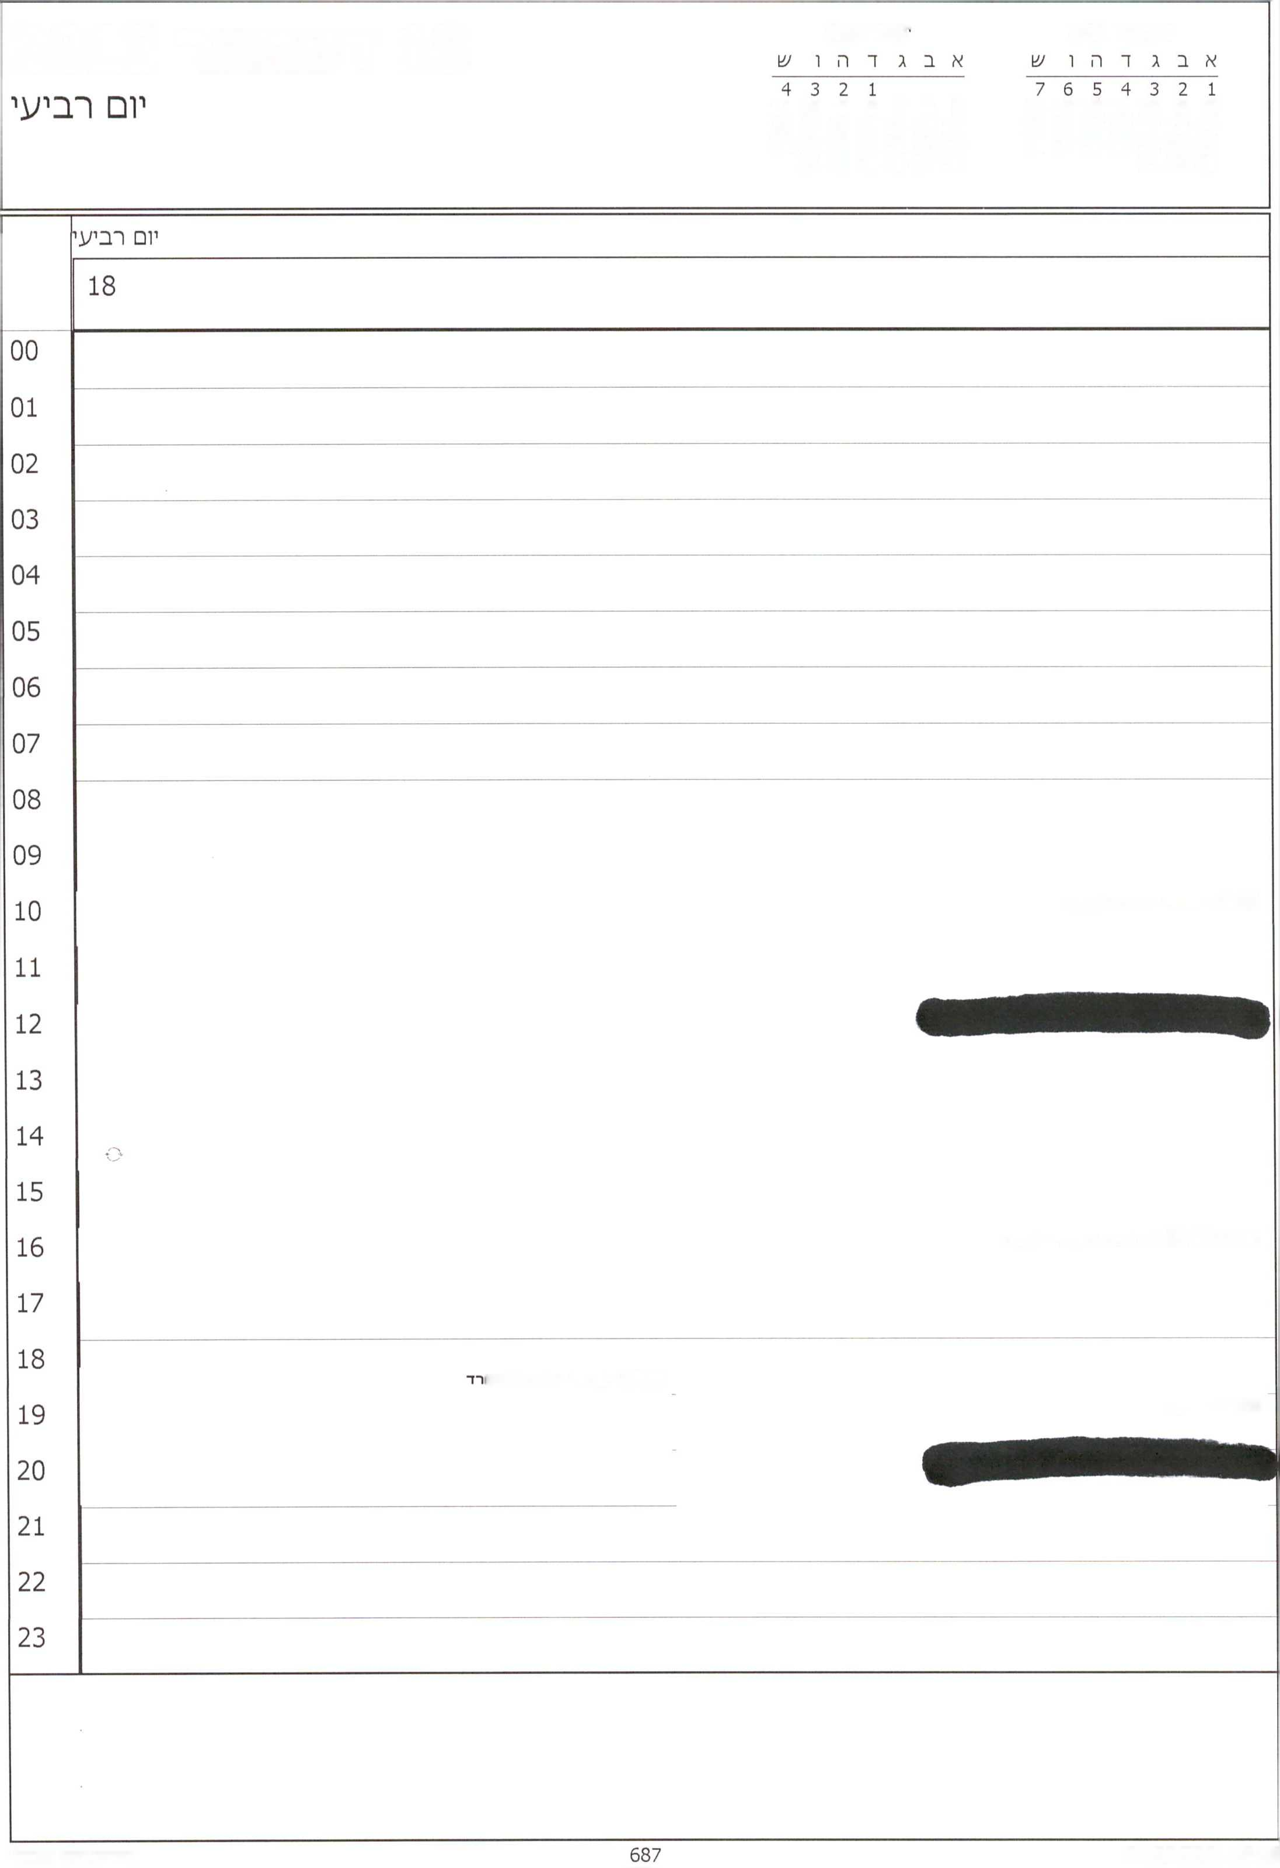

דצמבר 2013

ינואר 2014

18 דצמבר 2013

14 13 12 11 10 9 8

11 10 9 8 7 6 5

21 20 19 18 17 16 15

18 17 16 15 14 13 12

28 27 26 25 24 23 22

25 24 23 22 21 20 19

31 30 29

31 30 29 28 27 26

10:00- פרטי - מחיץ למ17רד

16:00-16:45-שר החוץ הסיני- לשכה

18:30- פרטי - מחוץ למש

19:30- נסיעה

17 דצמבר 2013

יום ^לי^י

17

00

01

02

03

04

05

06

07

08

09

10

11

12

13

14

15

16

17

18

**12:00 ־ פרטי ־ מחוץ למ^ורד**

**15:00־14:00 ־ ארוע הצדעה לציון 60 ^נות הקמה למג״ב ־ באודיטוריום בכנסת**

**- לעוכה**

**17:00- זמן תקשורתי**

19

20

21

22

16 דצמבר 2013

יו□ ש:'

א ב ג ד ה ו ש

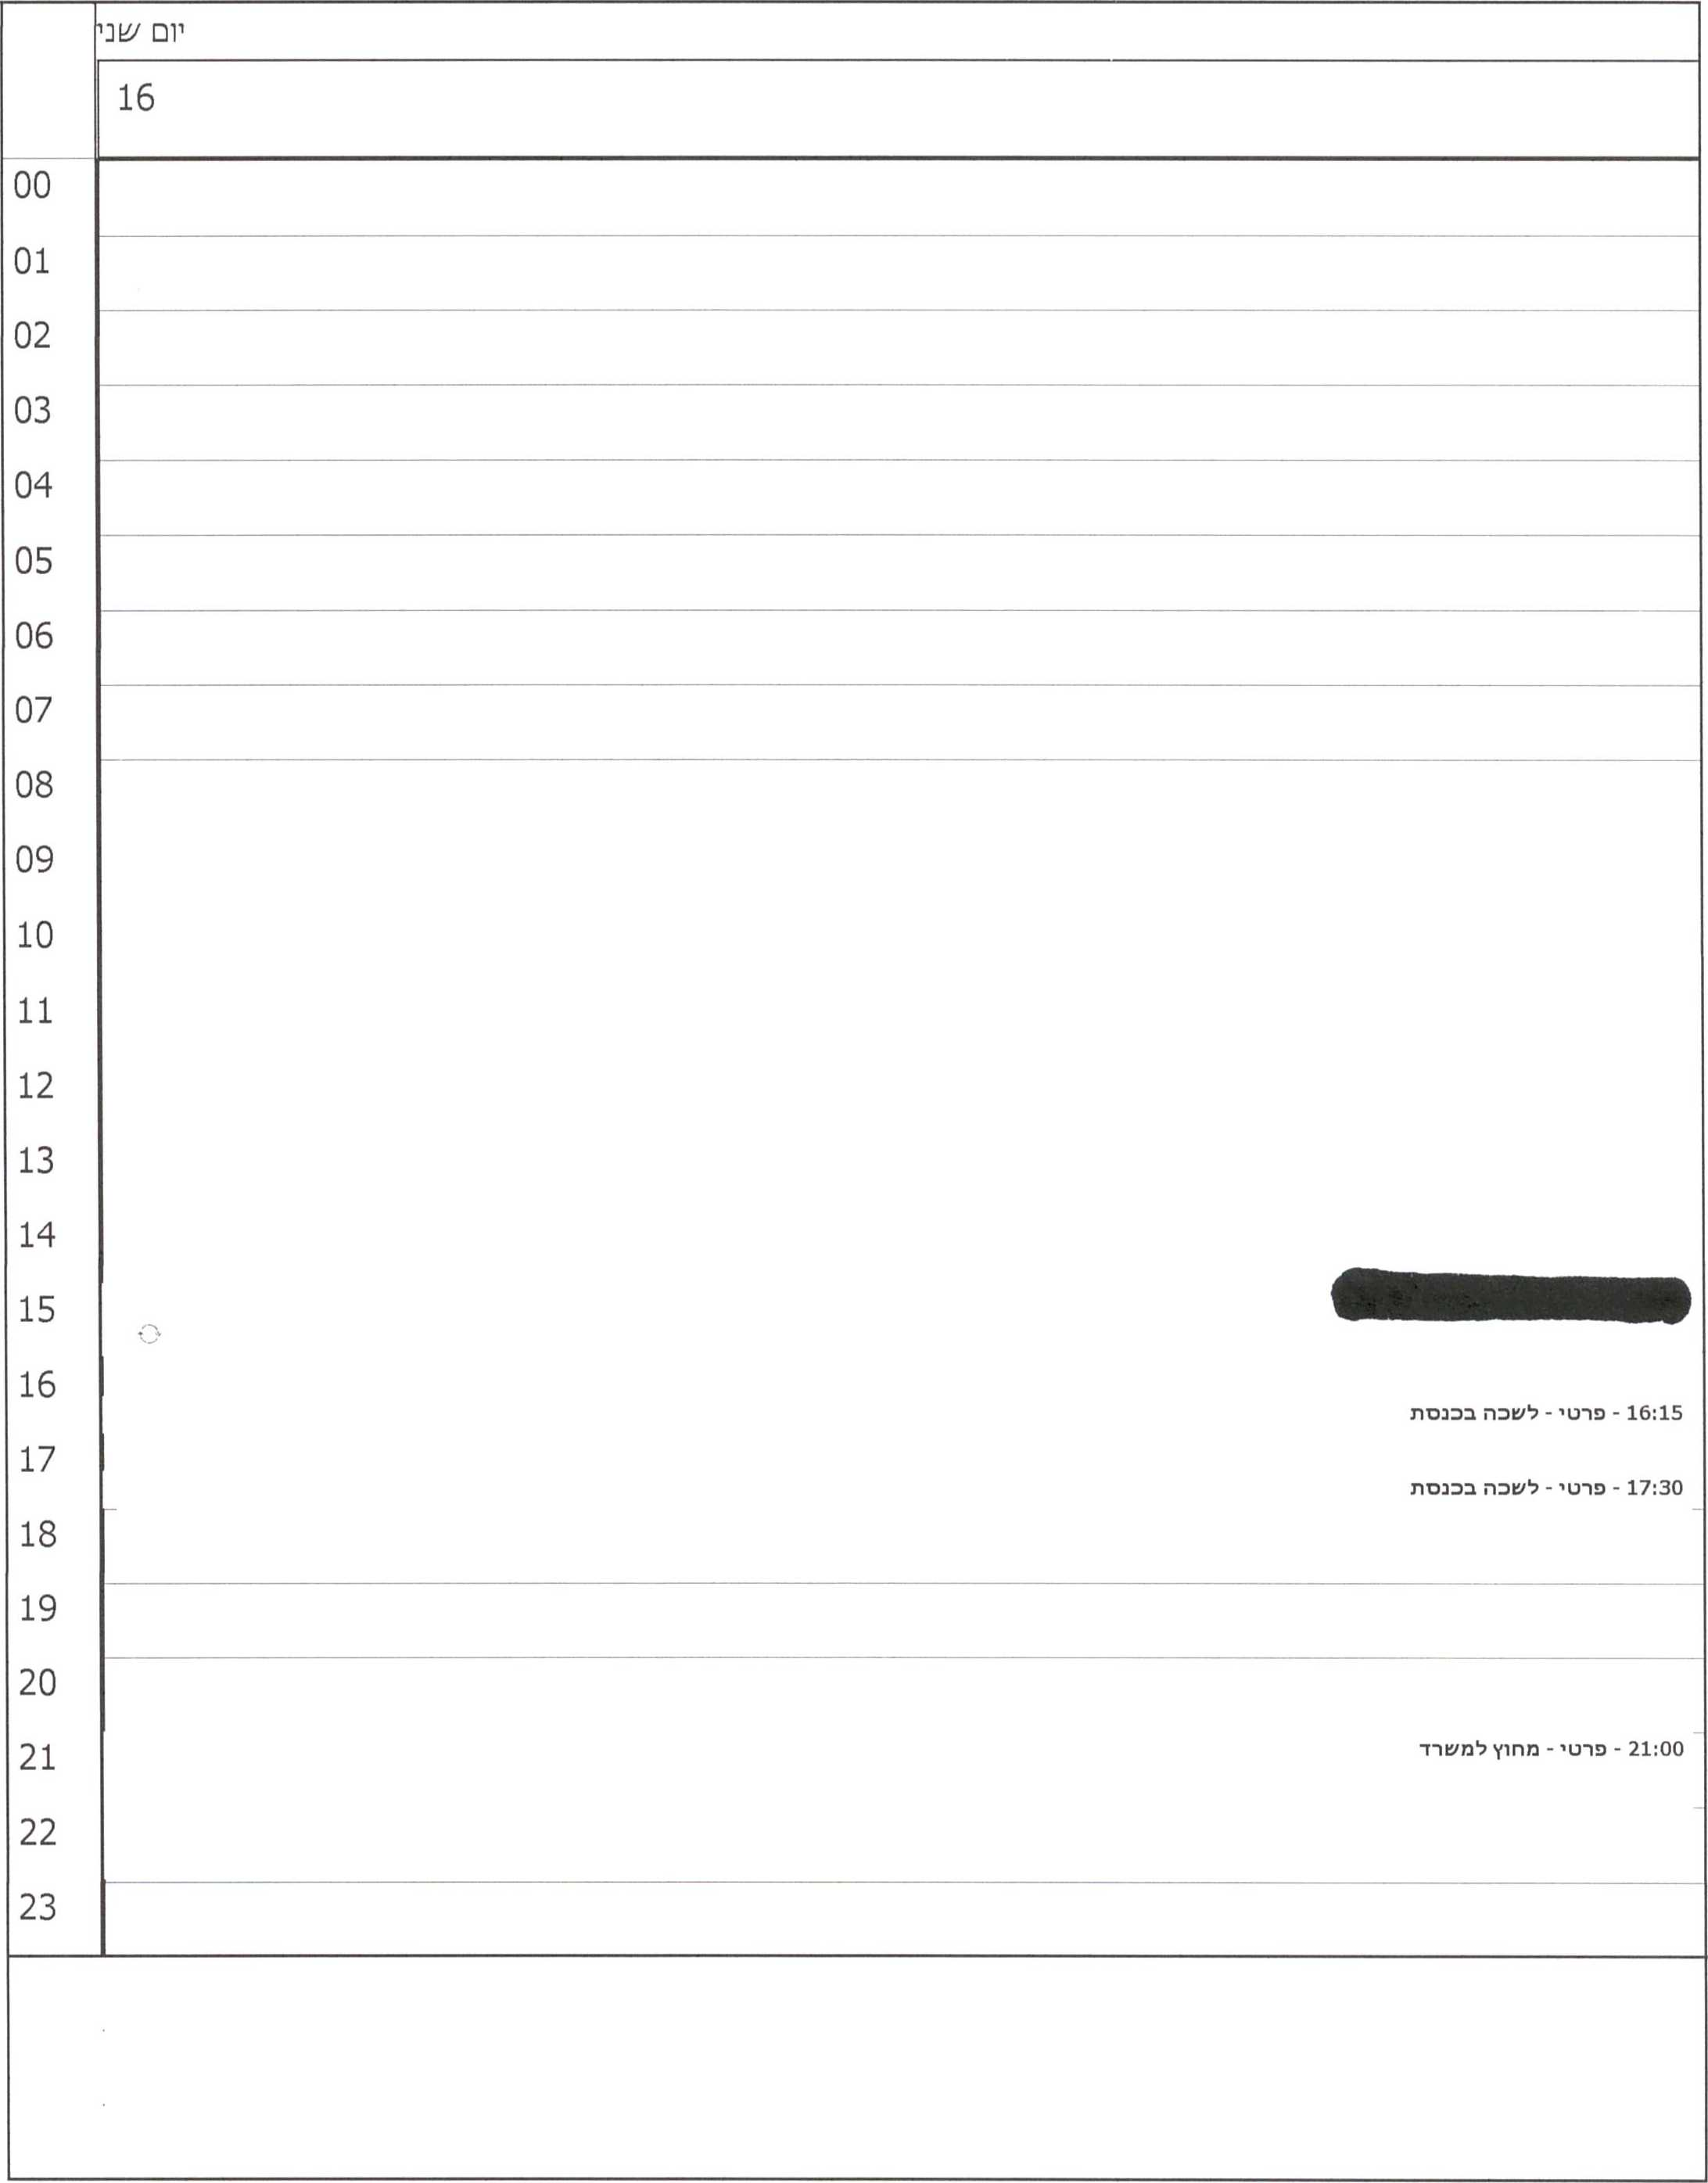

יום ראעוון

יום ראשון

15

דצמבר 2013 א ב ג ד ה ו ש

גיל - לשכה

00

01

02

03

04

05

06

07

08

09

10

11

12

13

14

15

16

17

18

19

1. 21 22 23

|  |  |
| --- | --- |
| דצמבר2013 ינואר2014  **א ב ג** ר **ה! ^ א ב ג ד ה! ש**  7654321  8 9 10 11 12  15 16 17 18 19  22 23 24 25 26 27 28  29 30 31 | |
|  | **שבח** |
|  | 14 |
| 00 |  |
| 01 |  |
| 02 |  |
| 03 |  |
| 04 |  |
| 05 |  |
| 06 |  |
| 07 |  |
| 08 |  |
| 09 |  |
| 10 |  |
| 11 |  |
| 12 |  |
| 13 |  |
| 14 |  |
| 15 |  |
| 16 |  |
| 17 |  |
| 18 |  |
| 19 |  |
| 20 |  |
| 21 |  |
| 22 |  |
| 23 |  |
|  | |

13 דצמבר 2013

יום ש'ש'

1

8

15

22

29 30 31

4 3 2 1 11 10 9 8 7 6 5 18 17 16 15 14 13 12 25 24 23 22 21 20 19 31 30 29 28 27 26

|  |  |
| --- | --- |
|  | יום |
|  | 13 |
| 00 |  |
| 01 |  |
| 02 |  |
| 03 |  |
| 04 |  |
| 05 |  |
| 06 |  |
| 07 |  |
| 08 |  |
| 09 |  |
| 10 |  |
| 11 |  |
| 12 |  |
| 13 |  |
| 14 |  |
| 15 |  |
| 16 |  |
| 17 |  |
| 18 |  |
| 19 |  |
| 20 |  |
| 21 |  |
| 22 |  |
| 23 |  |

12 דצמבר 2013

יום חמישי

א ב ג ד ה ו ש

12

גיל - ל^כה

**10:00 ־ פרטי ־ מחוץ למשרד**

**14:30 - פרטי - לשכה בתל אביב**

**15:00 ־ פרטי - מחוץ למשרד**

00

01

02

03

04

05

06

07

08

09

10

11

12

13

14

15

16

17

18

19

1. 21 22 23

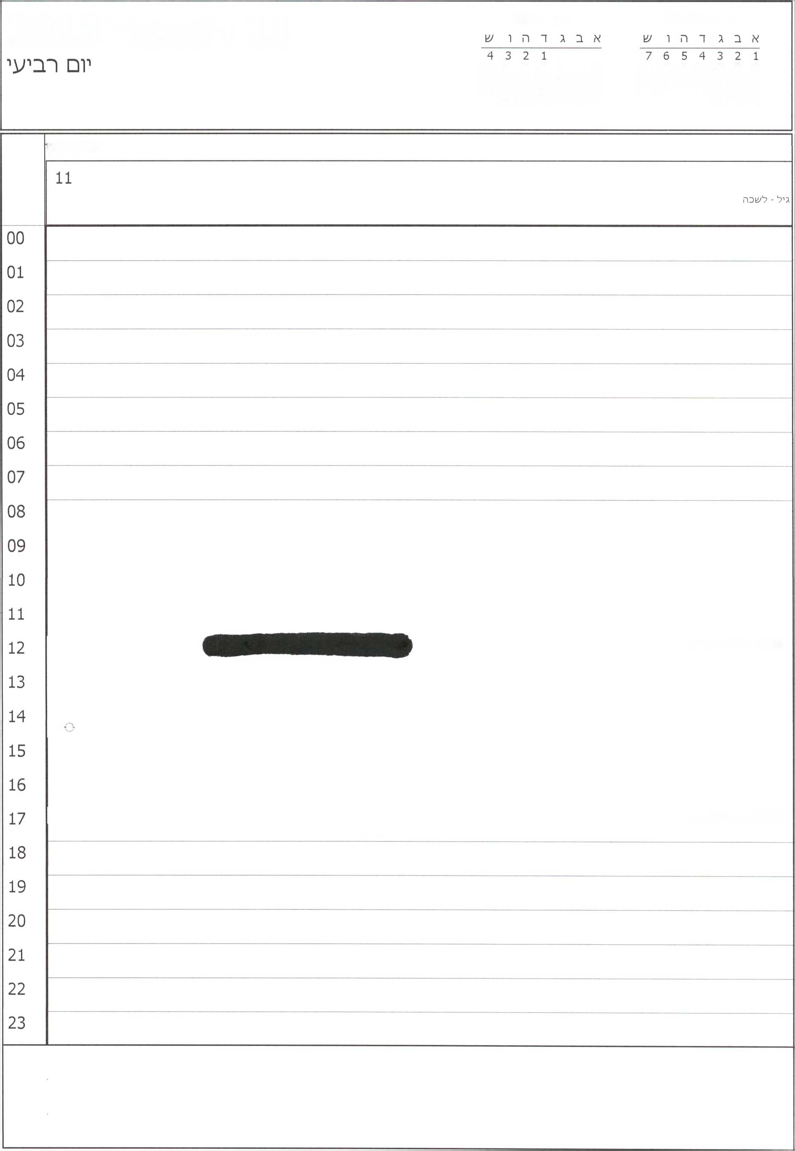

דצמבר 2013

ינואר 2014

11 דצמבר 2013

11 10 9 8 7 6 5

14 13 12 11 10 9 8

18 17 16 15 14 13 12

21 20 19 18 17 16 15

25 24 23 22 21 20 19

28 27 26 25 24 23 22

31 30 29 28 27 26

31 30 29

יום רביעי

12:00- פרטי - ל/גוכה

17:00- פרטי - לשכה

|  |  |  |  |
| --- | --- | --- | --- |
| **10 דצמבר 2013** | | ינואר 2014  א ב ג ד ה ו ש | דצמבר 2013  א ב ג ד ה ו **ש** |
| יום **ש<ל'ע\'** | | 4 3 2 1  11 10 9 8 7 6 5  18 17 16 15 14 13 12  25 24 23 22 21 20 19  31 30 29 28 27 26 | 7 6 5 4 3 2 1  14 13 12 11 10 9 8  21 20 19 18 17 16 15  28 27 26 25 24 23 22  31 30 29 |
|  | יום ׳^לי^י | | |
|  | 10 |  |  |
|  |  |  | גיל - לשכה |
| 00 |  |  |  |
| 01 |  |  |  |
| 02 |  |  |  |
| 03 |  |  |  |
| 04 |  |  |  |
| 05 |  |  |  |
| 06 |  |  |  |
| 07 |  |  |  |
| 08 |  |  |  |
| 09 |  |  |  |
| 10 |  |  |  |
| 11 |  |  | **11:30- פרטי - לשכה** |
| 12 |  |  |  |
| 13 |  | **13:30-14:30- זמן שמור לפגישה עם משלחת סינית - הראל - יוגיין - ל/שכה** | |
| 14 |  |  | **14:30- פרטי - לשכה** |
| 15 |  |  | **15:30- פרטי - לשכה** |
| 16 |  |  |  |
| 17 |  |  |  |
| 18 |  |  |  |
| 19 |  |  |  |
| 20 |  |  | **20:30 - פרטי - מחוץ למשרד** |
| 21 |  |  |  |
| 22 |  |  |  |
| 23 |  |  |  |
|  | | | |

**12:00 ־ פרטי - ל/צוכה**

**19:30-יציאה**

**20:30- ניחום אבלים אצל משפחתו של**



**נסיעה לירושלים**

יום /^ני

יום שני

9

00

01

02

03

04

05

06

07

08

09

10

11

12

13

14

15

16

17

18

19

1. **21 22** 23

**שרינו - חדר דיונים קבינט**

**ישיבת ממשלה - בחדר ישיבות ממשלה**

**14:30- פרטי - לשפה**

**16:30- נסיעה**

**17:30- פגישה עם ראש ממשלת הולנד - דן אכדיה, הרצליה**

**19:30-פורום למען שיתוף פעולה ישראל הולנד-מלון אכדיה הרצליה**

**20:30 - שיחת וידאו לפורום סבן - במלון דן אפדיה הרצליה**

**21:30 - פרטי - מחוץ למשרד**

יום רא/^ון־

יום רא^ון 8

00

01

02

03

04

05

06

07

08

09

10

11

12

13

14

15

16

17

18

19

1. **21** 22 23

7 דצמבר 2013

שבת

1

8 9

15 16

22 23

29 30 31

4 3 2 1 11 10 9 8 7 6 5 18 17 16 15 14 13 12 25 24 23 22 21 20 19 31 30 29 28 27 26

|  |  |
| --- | --- |
|  | לאלבת |
|  | 7 |
| 00 |  |
| 01 |  |
| 02 |  |
| 03 |  |
| 04 |  |
| 05 |  |
| 06 |  |
| 07 |  |
| 08 |  |
| 09 |  |
| 10 |  |
| 11 |  |
| 12 |  |
| 13 |  |
| 14 |  |
| 15 |  |
| 16 |  |
| 17 |  |
| 18 |  |
| 19 |  |
| 20 |  |
| 21 |  |
| 22 |  |
| 23 |  |

|  |  |
| --- | --- |
| דצמבר 2013 ינואר 2014  אבגדהוש א ב ג ד ה ו ש 0  7654321  8 9  15 16  22 23  29 30 | |
|  | יום ש^ש' |
|  | 6 |
| 00 |  |
| 01 |  |
| 02 |  |
| 03 |  |
| 04 |  |
| 05 |  |
| 06 |  |
| 07 |  |
| 08 |  |
| 09 |  |
| 10 |  |
| 11 |  |
| 12 |  |
| 13 |  |
| 14 |  |
| 15 |  |
| 16 |  |
| 17 |  |
| 18 |  |
| 19 |  |
| 20 |  |
| 21 |  |
| 22 |  |
| 23 |  |
|  | |

5 דצמבר 2013

יום חמישי

5

לו״ז בירו/׳1לים

00

01

02

03

04

05

06

07

08

09

10

11

12

13

14

15

16

17

18

19

1. **21** 22 23

**16:15 ־ יציאה**

**10:00- פרטי - מחוץ למ^רד**

**13:30 ־ פרטי - ל^בה בתל אביב**

**16:30- טקס מצטייני מוסד ־ בבית הנ/צויא**

**19:00 ־ פרטי - מחוץ למ׳שרד**

אירוע ש?׳' הגרירות יפן

**19:00 ־ פרטי - מחוץ למ/גורד**

יום רביעי

יום רביעי 4

00

01

02

03

04

05

06

07

08

09

10

11

12

13

14

15

16

17

18

19

1. **21 22** 23

חנוכה

**16:45־16:00- פ״ע מנכ״ל - ל/צ1כה**

**17:50- נסיעה לבנייני האומה**

יו□ ^לי/^י

יום שלישי 3

00

01

02

03

04

05

06

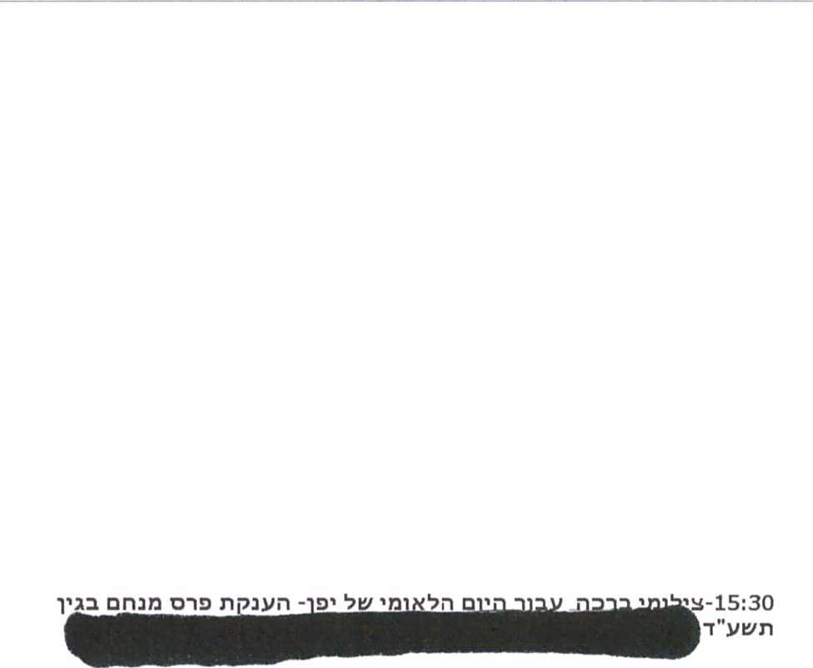

**17:00 ־ הדלקת נרות עם עובדי המ/צורד ־ במבואה**

**20:00־18:00 ־ חידון התנך העולמי למבוגרים - בבנייני האומה**

07

08

09

10

11

12

13

14

15

16

17

18

19

1. 21

22

23

|  |  |
| --- | --- |
| דצמבר 2013 ינואר 2014 **^0 +**  אבגדהוש א ב ג ד ה ו ש 2 ן 1731^1  7654321  8 9  15 16  22 23  29 30 | |
|  | יום |
|  | 2 |
|  | חנוכה |
|  | ממשלה מול ממשלה באיטליה |
| 00 |  |
| 01 |  |
| 02 |  |
| 03 |  |
| 04 |  |
| 05 |  |
| 06 |  |
| 07 |  |
| 08 |  |
| 09 |  |
| 10 | **ממשלה מול ממשלה באיטליה** |
| 11 |  |
| 12 |  |
| 13 |  |
| 14 |  |
| 15 |  |
| 16 |  |
| 17 |  |
| 18 |  |
| 19 |  |
| 20 |  |
| 21 |  |
| 22 |  |
| 23 |  |
|  | |

1 דצמבר 2013

יום ראשון

00

01

02

03

04

05

06

07

08

09

10

**איטליה**

11

12

13

14

15

16

17

18

19

1. **21** 22 23